Сценарий выступления агитбригады «Пульс»
Мы за здоровый образ жизни!

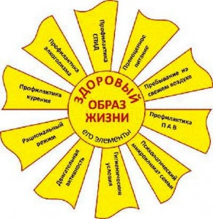

Цель: содействие формированию у школьников представления и понимания разрушительной силы вредных привычек, укрепление системы ценностных ориентаций школьников
Формирование у обучающихся навыков здорового и безопасного образа жизни, неприятия алкоголя, табака и наркотиков, ценностного отношения к своему здоровью–есть Задача из задач
Средства: презентация, фонограммы песен, спортивные костюмы
Атрибуты: эмблемы-сердце, , картинки: солнце, туча, позитив
Действующие лица:
Сердце-
Отец-
Крошка сын-
Участники агитбригады:
Сцена 1
Выход команды
(звучит песня «Посмотри, как ярко солнце светит» по сцене идет реклама этой песни)
Посмотри, как ярко солнце светит
Облака по небу проплывают,
Чувствуешь, как нежно дует ветер,
В волосах твоих он играет.
А ты идешь красиво походкой,
Твое кредо- позитивно мыслить.
Ты для всех прекрасная находка,
Ты ведешь здоровый образ жизни.
Припев:
Мы хотим Вам рассказать, (все поют)
Это очень просто независимым стать,
Чтобы долго, красиво и здорово жить-
Ты должен первым делом себя изменить.
Одолев, все вредные привычки,
Ты найдешь ко всем сердцам отмычку.
Знаешь это, это так несложно,
Стоит захотеть и все возможно.
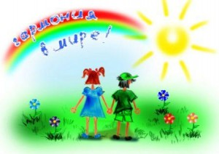

Мы команда «Пульс», друзья
С нами ссориться нельзя
Вы должны нас поддержать
Чтобы пульс не потерять!
Знают все вокруг друзья!
Наркотик пробовать нельзя.
Чтобы быть полезным отчизне
Мы- за здоровый образ жизни!

Вас приветствует агитбригада «Пульс» 7 класса средней школы №4 Тракторозаводского района г. Волгограда
Наш девиз: Сердце бьется в ритме века для здоровья человека
(звучит стук сердца 8 раз все члены команды пульсируют рукой)
Сцена 1

1. Эй, друг, не робей!
Спеши заняться спортом поскорей!
Спорт-это сила и осанка,
К победам умственным хорошая закалка!

2.Нам спорт с физкультурой
Как воздух нужны
Всегда мы здоровы,
С зарядкой дружны.

3.От зарядки станем мы сильней,
Здоровее , и стройнее ,и красивей,
Поделись зарядкою своей
И тогда тебя счастливей нету в мире.

4.Если плавать и нырять
Бегать, прыгать и метать-
Жизнь тогда твоя становится в порядке
С голубого ручейка начинается река,
А здоровье начинается с зарядки
(Физкультминутка)
Сцена 2

Автор: Кроха – сын пришёл к отцу
И спросила кроха:
Сын: “Если я курить начну –
Это очень плохо?”
Автор: Видимо, врасплох застал
Сын отца вопросом.
Папа быстро с кресла встал,
Бросил папиросу.
И сказал отец тогда
Глядя сыну в очи:
Отец: “Да, сынок, курить табак –
Это плохо очень”.
Автор: Сын, услышав, сей совет,
Снова вопрошает:
Сын:“Ты ведь куришь много лет
И не умираешь?”
Отец:“Закурил я с юных лет,
Чтоб казаться взрослым,
Ну, а стал от сигарет
Меньше нормы ростом.
Сердце, лёгкие больны,
В этом нет сомненья.
Я здоровьем заплатил
За своё куренье.
Я бросал курить раз пять,
Может быть, и боле,
Да беда – курю опять.
Не хватает воли.
Сын:Ты мой папа, я – твой сын,
Справимся с бедою.
Ты бросал курить один,
А теперь нас двое.
Автор: И решили впредь ещё
И отец и кроха:
Сын и отец вместе:“Будем делать хорошо
И не будем - плохо!”
1.Не думайте, здоровье не пустяк,
Ты сам поймешь, но только будет поздно:
Когда на месте легких обнаружат черноту,
Его уже, быть может, не вернешь ты.
2.На алкоголь ты смотришь свысока.
Но только прикоснись к нему и выпей –
Болезнями ты будешь обеспечен навсегда,
В больнице ты, навеки ты в больнице.
И вот один лишь выход есть у нас –
3.Занятие здоровьем, то есть спортом!
Тогда ты будешь сильным,
Как спортмены – да, да, да!
И долго проживешь тогда уж точно!

Ученик1:Мы выбираем жизнь! Жизнь прекрасна!

Ученик2:Мы хотим любить, верить в честность, добро творить!

Ученик3:Мы заявляем на весь белый свет:

Ученик4: Жизни –да!

Ученик 1:Смерти –нет!

Ученик 2:Спорту –да!

Ученик 3:Никотину –нет!

Ученик 4:Здоровью –да!

Ученик 1:Алкоголю –нет!

Ученик 2:Добру –да!

Ученик 3:Наркотикам –нет!

Ученик4 : Здоровье наше –дар природы
Так будь здоровым, человек
В эпоху техники и моды.

Вместе: Здоровью посвяти свой век.
Я выбираю здоровый образ жизни!
Все: А ты?

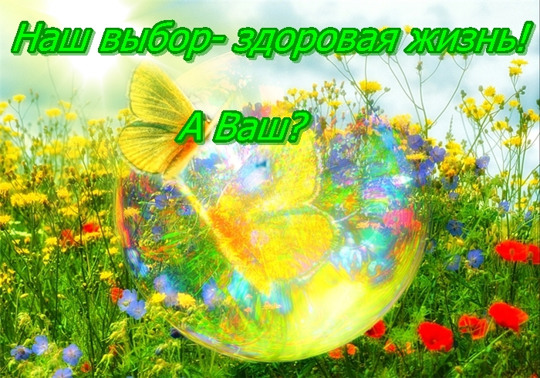

г. Волгоград, 2014 г. Кл. руководитель Привалова Л.А.

